МИНОБРНАУКИ РОССИИ
ВЛАДИВОСТОКСКИЙ ГОСУДАРСТВЕННЫЙ УНИВЕРСИТЕТ
ИНСТИТУТ ИНФОРМАЦИОННЫХ ТЕХНОЛОГИЙ И АНАЛИЗА ДАННЫХ
КАФЕДРА ИНФОРМАЦИОННЫХ ТЕХНОЛОГИЙ И СИСТЕМ

ОТЧЁТ
ПО УЧЕБНОЙ ОЗНАКОМИТЕЛЬНОЙ
ПРАКТИКЕ

Студент
гр. БИН-22-1 ________________________________ Б.В. Батаенков
Руководитель
старший преподаватель каф. ИТС________________________________Е.Г. Лаврушина

Владивосток 2024
МИНОБРНАУКИ РОССИИ
ВЛАДИВОСТОКСКИЙ ГОСУДАРСТВЕННЫЙ УНИВЕРСИТЕТ
ИНСТИТУТ ИНФОРМАЦИОННЫХ ТЕХНОЛОГИЙ И АНАДИЗА ДАННЫХ
КАФЕДРА ИНФОРМАЦИОННЫХ ТЕХНОЛОГИЙ И СИСТЕМ

ЗАДАНИЕ
на учебную ознакомительную практику

Студенту гр. БИН-22-1 Батаенкову Богдану Владимировичу
1 Тема работы: Разработка программы
2 Срок сдачи работы: 13 июля 2024 г.
3 Содержание задания
3.1 Решение практических задач
Задача 1.
Используя произвольные язык программирования и среду разработки создайте программу, которая отображает на экране монитора график кривой или поверхности (в соответствии с вариантом задания №34, Укороченная Эпитрохоида) в декартовой и полярной системах координат с центром в центре экрана монитора (окна или иной прямоугольной области экрана). При изменении размеров окна, график и все его атрибуты (координатная сетка, метки на шкале, подписи и т.д.) должны автоматически масштабироваться.
Параметры уравнения кривой или поверхности должны вводиться в специально отведённые ячейки экранной формы программы.
Задача 2.
Используя результаты предыдущего задания создайте анимацию примитива, движущегося по траектории построенной кривой. В качестве примитива используется закрашенная окружность красного цвета радиуса r > 2.
3.2 Оформление и защита отчета
Отчет по учебной исследовательской практике должен содержать: титульный лист; индивидуальное задание; содержание; цель и задачи; описание выполненных заданий (в соответствии с методическим руководством и требованиями преподавателя); выводы и предложения; список использованных источников; графический материал (схемы, графики, технологические карты).
Календарный план-график работ прилагается к отчету отдельным листом.
Требования к оформлению отчетов.
Отчёт предоставляется в печатном виде с выполнением требований нормоконтроля и состоит из следующих разделов:
Введение. Во введении обосновывается цель и задачи прохождения практики.
В разделе 1 выполняется краткий обзор литературы по теме индивидуального задания, подбирается необходимый математический инструментарий (аппарат), производится его анализ и разрабатывается алгоритм решения задачи.
В разделе 2 осуществляется обоснование выбора среды реализации разработанного алгоритма.
В разделе 3 описывается процесс кодирования в выбранной среде и языке программирования и основные элементы управления создаваемым приложением.
В разделе 4 описывается процесс тестированию и отладки программного кода.
Раздел 5 (рекомендуемый) должен содержать краткое иллюстрированное руководство пользователя.
Заключение. В заключении обобщается изложенный в отчёте материал, делаются выводы.
Объем отчёта составляет 20-25 страниц.
Отчёт по практике оформляется в соответствии с «Требованиями к оформлению текстовой части выпускных квалификационных работ, курсовых работ (проектов), рефератов, контрольных работ, отчётов по практикам, лабораторным работам (СК-СТО-ТР04-1.005-2020)». Для оформления графического материала блок-схем, алгоритмов использовать ГОСТ 19.701-90 который распространяется на условные обозначения (символы) в схемах алгоритмов, программ, данных и систем и устанавливает правила выполнения схем, применяемых для отображения различных видов задач обработки данных и средств их решения.

Руководитель
старший преподаватель каф. ИТС Е.Г. Лаврушина
Задание получил: Б.В. Батаенков
Содержание
Введение 5
1 Анализ технического задания 6
1.1 Укороченная эпитрохоида: основные сведения и область применения 6
1.2 Математический аппарат для построения графиков 7
1.3 Блок–схема программы 8
2 Выбор языка программирования и среды разработки 10
2.1 Языки программирования 10
2.1.1 C++ 10
2.1.2 C# 10
2.1.3 Python 10
2.1.4 Java 11
2.1.5 Ruby 11
2.1.6 Окончательный выбор языка программирования 12
2.2 Среда разработки 12
2.2.1 Visual Studio 12
2.2.2 CLion 13
2.2.3 PyCharm 13
2.2.4 IntelliJ IDEA 14
2.2.5 Eclipse 14
2.2.6 Окончательный выбор среды разработки 14
3 Разработка программы 16
3.1 Реализация программного кода 16
3.2 Реализация графического интерфейса 18
4 Процесс тестирования программы 20
Заключение 30
Список использованных источников 31
Приложение А 32

Введение
Учебная практика играет главную роль в обучении студентов IT–специальностей. На практике нужно применять знания, полученные во время обучения, и улучшать навыки, которые будут нужны в будущей профессии.
Целью учебной практики является разработка программы, где будет показываться график кривой в двух системах координат: полярной и декартовой. Все элементы программы должны автоматически масштабироваться в зависимости от изменения размеров окна. Также необходимо сделать движение примитива по траектории кривой. В отчете нужно описать то, что выполнялось: анализ технического задания, разработка программы, её проверка работы и т. д.
Перед началом выполнения задания необходимо:
- узнать историю кривой и её практическое применение;
- используя различные источники информации найти уравнения кривой и разобраться с математическим аппаратом;
- создать блок-схему алгоритма, который будет использоваться для построения кривой при программировании;
- по созданной блок-схеме произвести кодирование в выбранной среде разработки и языке программирования;
- произвести отладку составленной программы и алгоритма;
- показать пример, иллюстрирующие правильное выполнение задания;
- провести подготовку и оформление отчёта в соответствии с предъявляемыми требованиями.
Выполнение всех этих этапов позволит приобрести ценные практические навыки и подготовиться к реальным задачам в профессиональной деятельности.

- Анализ технического задания
  - Укороченная эпитрохоида: основные сведения и область применения
Эпитрохо́ида (от греч. ἐπί — на, над, при и греч. τροχός — колесо) — плоская кривая, образуемая точкой, жёстко связанной с окружностью, катящейся по внешней стороне другой окружности. Укороченная эпитрохоида, эпициклоида является частным случаем эпитрохоиды.
Пример укороченной эпитрохоиды изображён на рисунке 1.

Источник: [1]
Рисунок 1 – Укороченная эпитрохоида
Эпициклоида важна тем, что по свидетельству известного математика Лейбница, Оле Рёмер в 1676 году сделал важное в практическом отношении открытие, что эпициклоидические зубцы в зубчатом колесе производят наименьшее трение. Различные ученые проводили исследования на родственных геометрических объектах, таких как эпитрохоиды, так как их было проще воспроизводить в виде деталей.
Эти исследование были использованы немецкими инженерами Вальтером Фройде в соавторстве с Феликсом Ванкелем для создания роторного двигателя внутреннего сгорания, или роторно-поршневого двигателя (РПД).
Особенность двигателя – применение трёхгранного ротора(поршня), имеющего вид треугольника Рёло, вращающегося внутри цилиндра специального профиля, поверхность которого выполнена по эпитрохоиде.
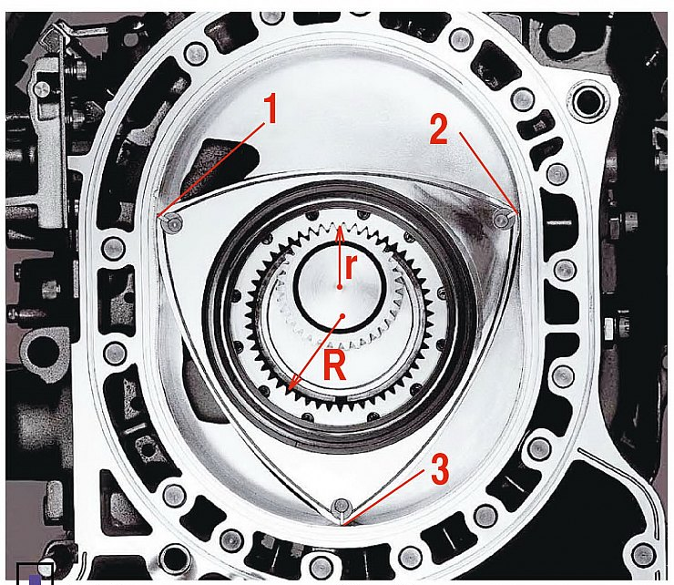
Источник: [2]
Рисунок 2 – Двигатель Ванкеля.
Окружность катится по окружности (“R по r”). Точка, жестко связанная с окружностью R, описывает эпитрохоиду. На рисунке это точки 1, 2 и 3.
В настоящее время такие двигатели используются в строительстве беспилотников, так как они гораздо компактнее чем обычные ДВС (Двигатели Внутреннего Сгорания), также, благодаря свойствам конструкции двигателя, он позволяет работу на водороде, что может стать очень важным достоинством при неизбежном ресурсном кризисе и росте экологических проблем.
  - Математический аппарат для построения графиков
Вид эпитрохоиды в семействе зависит от параметров. Эпитрохоиды в декартовых координатах (x, y) x, y > 0, определяются параметрами в основном уравнении, всего разны эпитрохоид 4. [3]:
Основное уравнение эпитрохоиды:
$x=R\left(m+1\right)*\cos\left(mt\right)-h*cos⁡(\left(m+1\right)t)$, (1)

$y=R\left(m+1\right)*\sin\left(mt\right)-h*sin⁡(\left(m+1\right)t)$, (2)

где $m=\frac{r}{R}$; R – радиус неподвижной окружности; r – радиус катящейся окружности; h – расстояние от центра катящейся окружности до точки.
При параметрах m = 0.2, h = 0.3 уравнение станет частным случаем удлинённой эпитрохоиды.
При параметрах m = 1; h = 1.5 уравнение станет частным случаем Улитки Паскаля.
При параметрах m = 1/6; h = 1+1/6 уравнение станет частным случаем Розы.
При параметрах m = 0.2, h = 0.1 уравнение станет частным случаем укороченной эпитрохоиды, которая нам мы и рассматриваем.
Декартовые координаты (x, y) можно преобразовать в полярные координаты (r, θ) с использование двух базовых уравнений преобразования.
Для r:

$r^{2}=y^{2}+x^{2}$, (3)

Для определения угловой координаты $φ$ следует приять во внимание следующие соображения:
- для r ≡ 0, $φ$ может быть произвольным действительным числом.
- для r ≠ 0, чтобы получить уникальное значение $φ$, следует ограничиться интервалом в 2π.
Для вычисления $φ$ в интервале [0, 2π), можно воспользоваться такими уравнениями:
$φ=\left\{\begin{aligned}\left\{\begin{aligned}arctg\left(\frac{y}{x}\right), x>0,y≥0 \\ arctg\left(\frac{y}{x}\right)+2π, x>0,y<0 \\ arctg\left(\frac{y}{x}\right)+π, x<0\end{aligned}\right. \\ \left\{\begin{aligned}\frac{π}{2}, x=0, y>0 \\ \frac{3π}{2}, x=0, y<0 \\ α, α∈R , x=0, y=0 \end{aligned}\right.\end{aligned}\right.$ , (4)

где φ – угол φ, который отвечает за горизонтальную и вертикальную компоненту радиуса–вектора (r) в полярных координатах.
  - Блок–схема программы
Блок-схема описывает последовательность работы программы для создания графиков и спиралей с использованием вспомогательных функций. Вот краткое описание каждого блока:
- начало программы. Начальная точка выполнения программы;
- асинхронизация. Так как нам нужно чтобы примитив постоянно двигался, разделим задачу на 2 асинхронных цикла отрисовки, начнем с цикла отрисовки эпитрохоиды;
- исходные параметры эпитрохоиды. Загрузка исходных данных эпитрохоиды;
- начальная обработка данных. Данные обрабатываются функциями программы и передаются в функции отрисовки;
- начальная отрисовка эпитрохоиды. Отрисовка эпитрохоиды по исходным данным в полярной и декартовой системе одновременно, и вывод её на дисплей, в исходном случае это будет укороченная эпитрохоида;
- цикл перерисовки эпитрохоиды. Цикл, который перерисовывает эпитрохоиду;
- изменение параметра эпитрохоиды с помощью панели управления. Изменение любого параметра эпитрохоиды с помощью панели управления;
- ожидание изменений в значениях параметров эпитрохоиды. Цикл ждет, пока изменится какой-либо параметр эпитрохоиды и подает измененные данные функциям отрисовки;
- отрисовка эпитрохоиды по измененным параметрам. Вызов функций, отвечающих за отрисовку с измененными параметрами и вывод отрисованной фигуры на дисплей;
- ожидание завершения программы. Цикл продолжает свою работу пока программа не завершится, далее перейдем к ветви отрисовки движения примитива;
- цикл перерисовки примитива. Цикл, который перерисовывает примитив;
- исходные параметры примитива. Загрузка исходных данных примитива;
- начальная обработка параметров примитива. Данные обрабатываются функциями программы и передаются в функции отрисовки примитива;
- начальная отрисовка примитива. Отрисовка примитива по исходным данным в полярной и декартовой системе одновременно, и вывод его на дисплей, в исходном случает это будет статичный примитив;
- изменение параметров примитива или эпитрохоиды с помощью панели управления. Изменение любого параметра эпитрохоиды или примитива с помощью панели управления;
- ожидание изменений параметров примитива или эпитрохоиды. Цикл ждет, пока изменится какой-либо параметр эпитрохоиды или примитива и подает измененные данные функциям отрисовки;
- отрисовка примитива по измененным параметрам. Вызов функций, отвечающих за отрисовку с измененными параметрами и вывод примитива на дисплей;
- ожидание завершения программы. Цикл продолжает свою работу пока программа не завершится.
- конец программы. Конечная точка выполнения программы.
Блок-схема прикреплена в приложение А.

- Выбор языка программирования и среды разработки
  - Языки программирования
      - C++
C++ – мощный объектно-ориентированный язык программирования, широко используемый для разработки системного и прикладного программного обеспечения, драйверов, игр и высокопроизводительных приложений [4]. Преимущества C++ включают:
- высокую производительность и контроль над ресурсами;
- широкие возможности для работы с памятью;
- поддержку многопоточности и параллелизма;
- расширяемость через библиотеки и фреймворки.
Недостатки С++ включают:
- сложный синтаксис и высокая кривая обучения;
- множество потенциальных ошибок, связанных с управлением памятью (утечки памяти, висячие указатели и т.д.);
- длительное время компиляции для больших проектов;
- менее читаемый код по сравнению с другими ЯП.
Перейдём к рассмотрению следующего языка программирования.
      - C#
C# – язык программирования, разработанный компанией Microsoft, часто используемый для создания приложений на платформе .NET [5]. Основные преимущества C#:
- глубокая интеграция с платформой .NET и Windows;
- поддержка различных типов приложений: веб-приложения, десктопные приложения, игры на Unity и мобильные приложения;
- высокий уровень безопасности типов и управление памятью;
- обширные библиотеки и мощные средства разработки.
Недостатки С# включают:
- ограниченная кроссплатформенность по сравнению с Java;
- высокие системные требования для среды разработки и выполнения;
Перейдём к рассмотрению следующего языка программирования.
      - Python
Python – интерпретируемый язык программирования с простой и понятной синтаксической структурой, что делает его идеальным для быстрого прототипирования и разработки различных приложений [6]. Преимущества Python:
- простой и читаемый код;
- обширная стандартная библиотека и большое количество внешних библиотек;
- поддержка нескольких парадигм программирования: объектно-ориентированное, процедурное и функциональное программирование;
- широкое применение в науке о данных, машинном обучении, веб-разработке и автоматизации.
Недостатки Python включают:
- более низкая производительность по сравнению с компилируемыми языками (например, C++ и Java);
- ограниченные возможности для мобильной и игрографической разработки;
- высокая потребность в ресурсах при выполнении крупных проектов;
- глобальная блокировка интерпретатора (GIL), ограничивающая многопоточность.
Перейдём к рассмотрению следующего языка программирования.
      - Java
Java – объектно-ориентированный язык программирования, известный своей переносимостью между различными платформами [7]. Преимущества Java:
- независимость от платформы благодаря JVM (Java Virtual Machine);
- высокая безопасность и надежность;
- широкое использование в корпоративных приложениях, веб-разработке и Android-приложениях;
- обширная экосистема инструментов и библиотек.
Недостатки Java включают:
- более сложный и многословный синтаксис по сравнению с Python и Ruby;
- медленная начальная загрузка JVM;
- потребление большего объема памяти и ресурсов по сравнению с C++;
- ограниченные возможности для управления низкоуровневыми ресурсами.
Перейдём к рассмотрению следующего языка программирования.
      - Ruby
Ruby – интерпретируемый язык программирования, известный своей элегантностью и простотой [8]. Преимущества Ruby:
- читаемый и лаконичный синтаксис;
- высокая продуктивность разработки благодаря фреймворку Ruby on Rails;
- поддержка динамической типизации и гибкой объектно-ориентированной модели;
- широкое использование в веб-разработке и автоматизации.
Недостатки Ruby включают:
- более низкая производительность по сравнению с компилируемыми языками;
- ограниченная экосистема инструментов по сравнению с Java и C#;
- менее распространен в крупных корпоративных проектах;
- ограниченные возможности для многопоточности и параллелизма.
Рассмотрев несколько языков программирования можно выбрать наиболее подходящее для реализации программы.
      - Окончательный выбор языка программирования
В таблице 1 показано сравнение языков программирования.
Таблица 1 – Сравнение языков программирования
Параметры | С++ | C# | Python | Java | Ruby
Высокая производительность | + | - | - | - | -
Контроль над ресурсами | + | - | - | + | -
Работа с памятью | + | + | - | - | -
Многопоточность и параллелизм | + | + | - | + | -
Простота синтаксиса | - | + | + | - | +
Экосистема | + | + | + | + | -
Кроссплатформенность | + | - | + | + | +
Различные типы приложений | + | + | + | + | +
Безопасность и надежность | - | + | + | + | -
Лёгкость в обучении | - | + | + | - | +

Python был выбран благодаря его простоте, гибкости и широкой применимости. Его преимущества, такие как читаемость кода, богатая экосистема и возможность быстрой разработки, перевешивают его недостатки для многих типов проектов. Особенно он подходит для задач, где производительность не является критическим фактором, и для проектов, требующих быстрого прототипирования и масштабируемости, таких как веб-разработка, наука о данных и автоматизация.
  - Среда разработки
      - Visual Studio
Visual Studio – мощная интегрированная среда разработки, поддерживающая множество языков программирования и типов приложений [9]. Преимуществами Visual Studio является:
- поддержка рефакторинга (изменение названий переменных, создание новых методов на основе нескольких строк кода);
- средство IntelliCode – набор инструментов распознавания контекста кода и его автоматического завершения;
- инструмент CodeLens предоставляет аналитические сведения, такие как изменения в коде и результаты модульного тестирования;
- первоклассная отладка игрового ядра различных движков, быстрая идентификация и устранение проблем;
- 64-битная система упрощает работу с большими проектами и сложными рабочими нагрузками.
Недостатки Visual Studio является:
- высокие системные требования;
- сложность освоения для новичков;
- высокая стоимость лицензии для коммерческого использования.
Перейдём к просмотру следующей среды разработки.
      - CLion
CLion – интегрированная среда разработки от компании JetBrains, поддерживающая такие языки программирования, как C, C++, Python, Kotlin, C#, JavaScript, Fortran и Swift [10]. Преимуществами CLion является:
- генерация шаблонного кода для различных языков программирования;
- инструменты Smart Completion и breadcrumbs помогают в написании кода;
- быстрый просмотр документации Doxygen через код программ;
- инструменты Data Flow Analysis, Clangd-проверки и Clang-Tidy выявляют неиспользуемый код, висячие указатели и необходимость приведения типов.
Недостатками CLion являются:
- ограниченная поддержка языков по сравнению с другими IDE;
- высокие системные требования;
- отсутствие некоторых функций, доступных в других продуктах JetBrains.
Перейдём к просмотру следующей среды разработки.
      - PyCharm
PyCharm – IDE от компании JetBrains, специально разработанная для работы с Python [11]. Преимуществами PyCharm являются:
- продвинутая поддержка Python и веб-разработки;
- интеграция с фреймворками Django и Flask;
- инструменты для анализа кода и рефакторинга;
- встроенные средства тестирования и отладки.
Недостатками PyCharm являются:
- ограниченная поддержка других языков программирования;
- высокие системные требования;
- платная лицензия для профессиональной версии.
Перейдём к просмотру следующей среды разработки.
      - IntelliJ IDEA
IntelliJ IDEA – универсальная интегрированная среда разработки от JetBrains, поддерживающая множество языков программирования, включая Java, Kotlin, Groovy и другие [12]. Преимуществами IntelliJ IDEA является:
- продвинутая поддержка Java и JVM языков;
- инструменты для анализа и рефакторинга кода;
- интеграция с популярными фреймворками и инструментами;
- поддержка плагинов для расширения функциональности.
Недостатками IntelliJ IDEA является:
- высокие системные требования;
- сложность освоения для новичков;
- платная лицензия для профессиональной версии.
Перейдём к просмотру следующей среды разработки.
      - Eclipse
Eclipse – популярная интегрированная среда разработки, поддерживающая множество языков программирования через систему плагинов [13]. Преимуществами Eclipse являются:
- широкая поддержка различных языков программирования через плагины;
- инструменты для анализа и рефакторинга кода;
- активное сообщество и большое количество доступных плагинов;
- бесплатное использование.
Недостатками Eclipse являются:
- меньшая производительность по сравнению с другими IDE;
- сложность настройки и конфигурации;
- менее интуитивный интерфейс.
Рассмотрев несколько сред разработки можно выбрать наиболее подходящую IDE для реализации программы.
      - Окончательный выбор среды разработки
В таблице 2 изображено сравнение средств разработки
Таблица 2 – Сравнение средств разработки
Параметры | Visual Studio | CLion | PyCharm | IntelliJ IDEA | Eclipse
Поддержка языков | + | - | - | + | +
Рефакторинг кода | + | + | + | + | +
Инструменты анализа кода | + | + | + | + | +
Поддержка фреймворков | + | - | + | + | +
Интеграция с системами  контроля версий | + | + | + | + | +
Производительность | + | + | + | + | -
Лёгкость освоения | - | - | + | - | -
Системные требования | - | - | - | - | +
Стоимость | - | - | - | - | +
Уникальные функции | - | + | + | - | +

PyCharm был выбран благодаря своей специализации на Python, что обеспечивает отличную поддержку этого языка и интеграцию с фреймворками Django и Flask. Он предоставляет мощные инструменты для анализа, рефакторинга, тестирования и отладки кода, что помогает поддерживать высокое качество проекта. Удобный и интуитивно понятный интерфейс PyCharm ускоряет процесс разработки и повышает продуктивность.
- Разработка программы
  - Реализация программного кода
Импорт библиотек math, asyncio, DearPyGuiAsync показывается на рисунке 3.
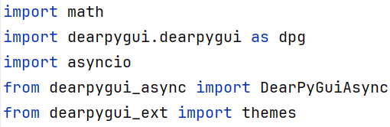
Рисунок 3 – Импорт библиотек math, asyncio, dearpygui
Функция plot_calc, вычисляющая декартовые координаты точек эпитрохоиды в декартовой системе координат в зависимости от заданных параметров показывается на рисунке 4.
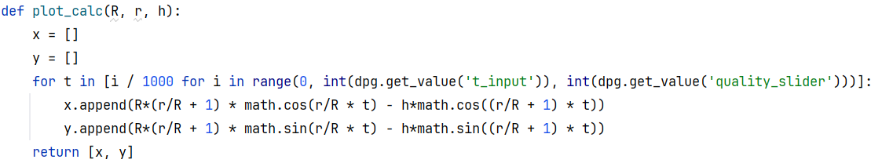
Рисунок 4 – Функция plot_calc
Функция для расчёта эпитрохоиды показывается на рисунке 5
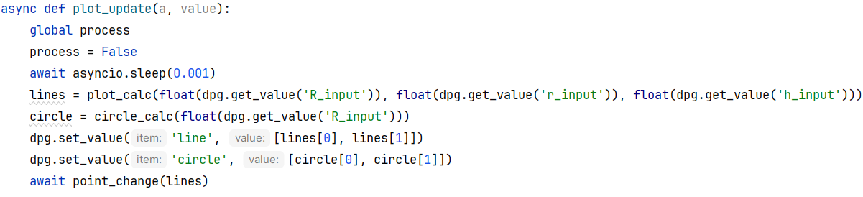
Рисунок 5 – Функции для расчёта эпитрохоиды
Асинхронная функция для обновления координат из декартовых в полярные показана на рисунке 6.
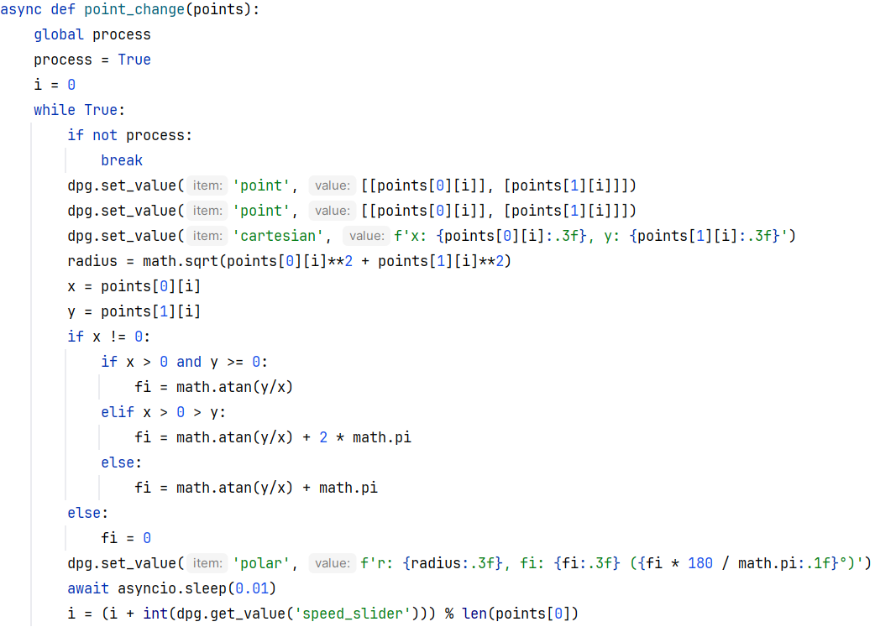
Рисунок 6 – Асинхронная функция для перевода координат
В коде показывается функциональность расчета координат для различных типов спиралей Кортеса, а также асинхронная обработка данных.
  - Реализация графического интерфейса
Настройка среды и создание интерфейса показана на рисунке 7.
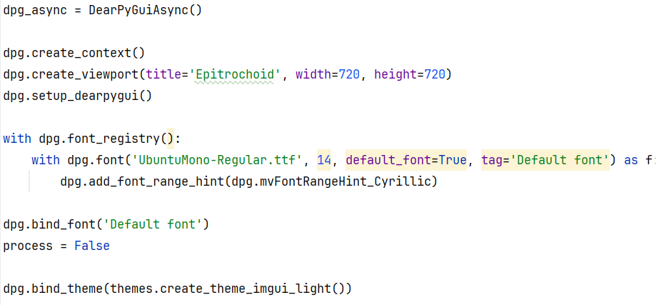
Рисунок 7 – Настройка среды и создание интерфейса
Функции для создания и обновления графических элементов показаны на рисунке 8.
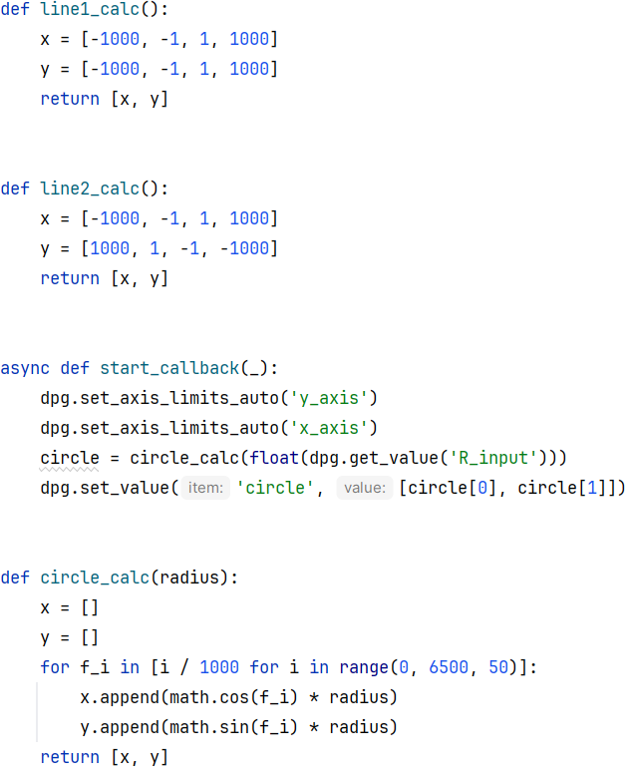
Рисунок 8 – Функции для создания и обновления графических элементов
Код интерфейса параметров управления спиралью и квадратом показан на рисунке 9.
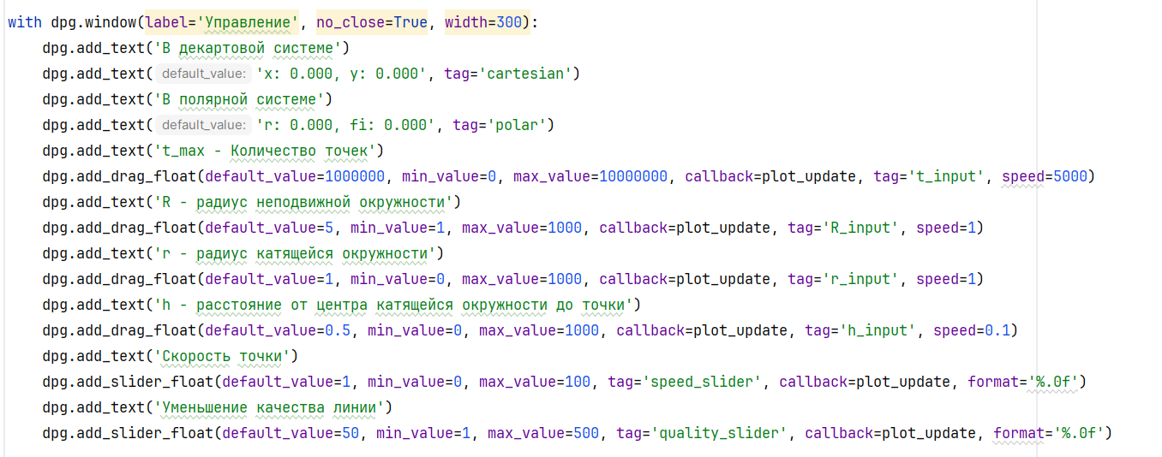
Рисунок 9 – Код интерфейса параметров управления спиралью и квадратом
Код, отвечающий за создание и настройку окна с графиком с использованием темы оформления и различных элементов графика показан на рисунке 10.
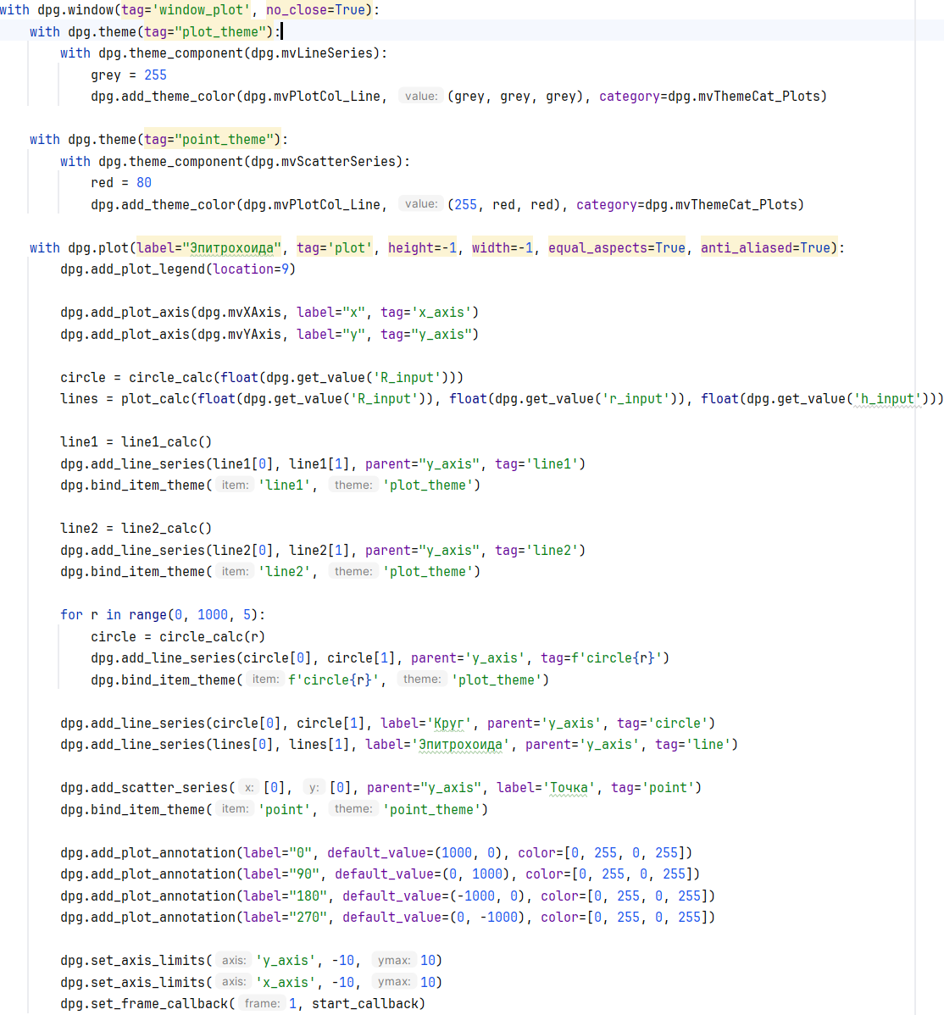
Рисунок 10 – Код, отвечающий за создание и настройку окна с графиком
Код, управляющий основными аспектами интерфейса приложения показан на рисунке 11.
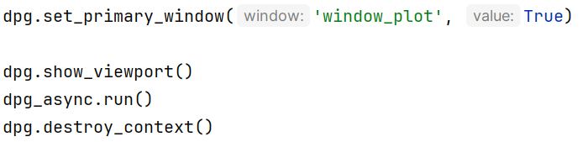
Рисунок 11 – Код, управляющий основными аспектами интерфейса приложения
Код демонстрирует создание и управление визуализацией укороченной эпитрохоиды с использованием библиотеки DearPyGui. Основные шаги включают настройку среды, создание виджета для управления параметрами и обновление графического представления в реальном времени. создание окна управления.

- Процесс тестирования программы
Для проведения тестирования использовались параметры управления «t_max», «R», «r», «h», «Скорость точки», «Уменьшение качества линии».
На рисунке 12 изображен вид окна программы.
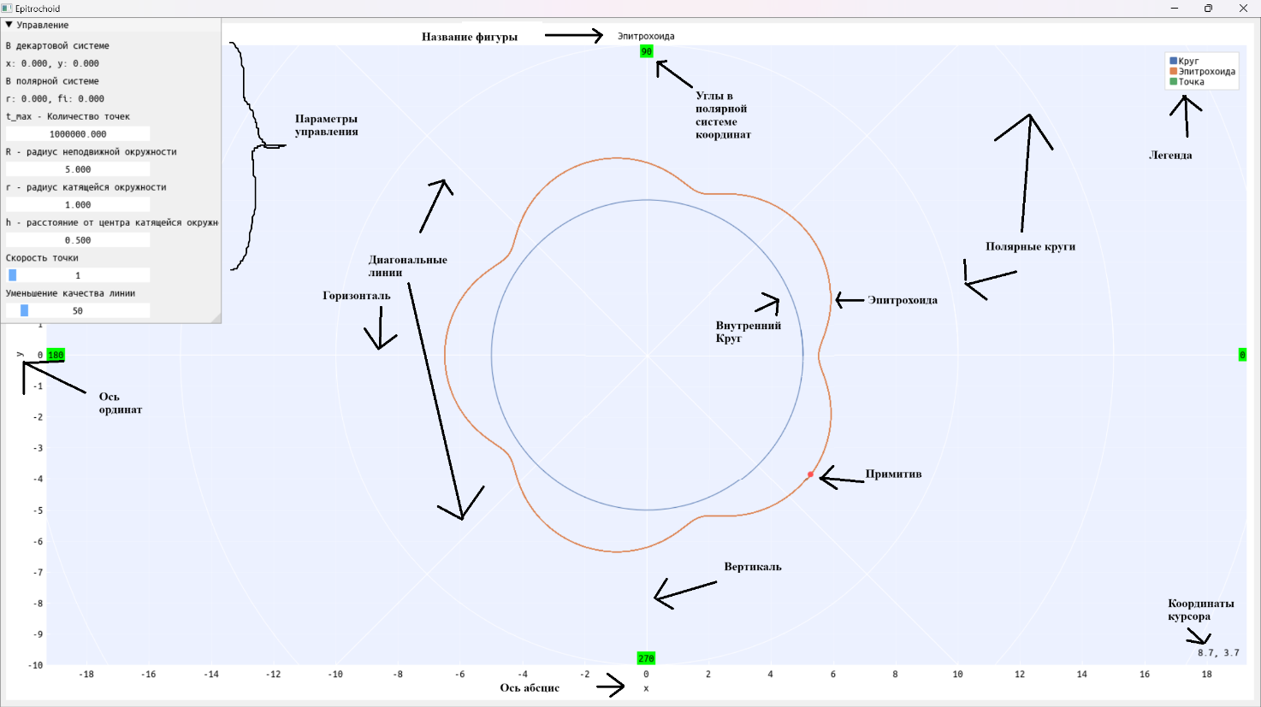
Рисунок 12 – Вид окна программы
Окно программы состоит из:
- эпитрохоида;
- примитив, движущийся по эпитрохоиде;
- ось абсцисс и ординат выполняют функции, связанные с визуализацией данных в декартовой системе координат;
- название фигуры;
- «0», «90», «180», «270» и «360» представляют собой углы в полярной системе координат. Они служат для визуальной ориентации и помогают понять, где находятся определенные углы на графике;
- круги в графике служат для визуализации различных радиусов в полярной системе координат. Они помогают лучше понимать и оценивать расстояния и масштабы на графике;
- горизонтальная и вертикальная линия помогают визуально ориентироваться в координатах x и y;
- диагональные линии используются для дополнительной ориентации на графике и могут быть полезны для визуализации симметрии и других характеристик графика;
- параметры управления эпитрохоидой и примитивом;
- параметры визуализации эпитрохоиды и примитива.
Чтобы актировать движение примитива по эпитрохоиде, необходимо изменить параметр «Скорость точки» с 0 на любое другое. Работа параметра «Скорость точки» показана на рисунке 13.
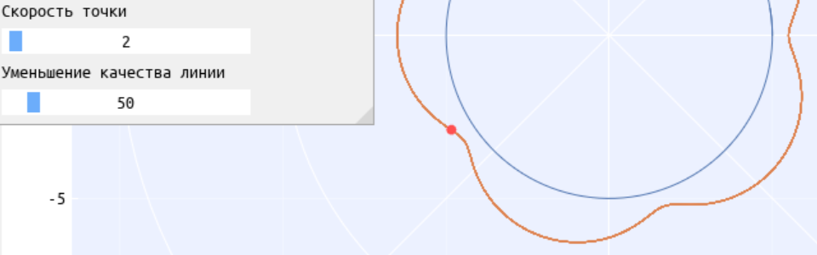
Рисунок 13 – Работа параметра «Скорость точки»
В параметрах управления показываются координаты примитива в декартовой и полярной системе. Пример отображения координат изображён на рисунке 14.
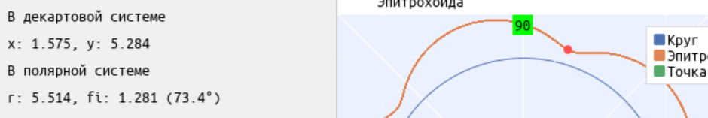
Рисунок 14 – Отображение координат примитива в декартовой и полярной системе
Параметр «t_max», обозначает количество точек, которые использовались для построения графика. Пример работы параметра «FI» со значением 1 показан на рисунках 15 и 16.
Рекомендуется ставить значение этого параметра более 35000, для того чтобы отрисовывалась вся эпитрохоида.
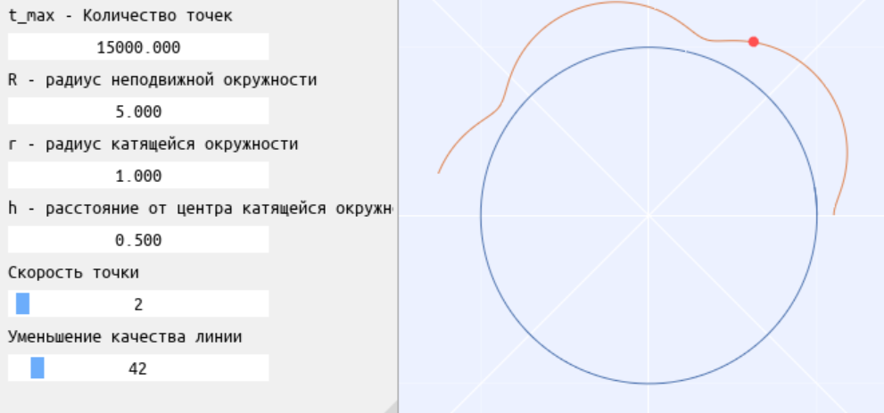
Рисунок 15 – Пример работы параметра «t_max» со значением 15000
Пример работы параметра «t_max» со значением 30000 изображён на рисунке 16.
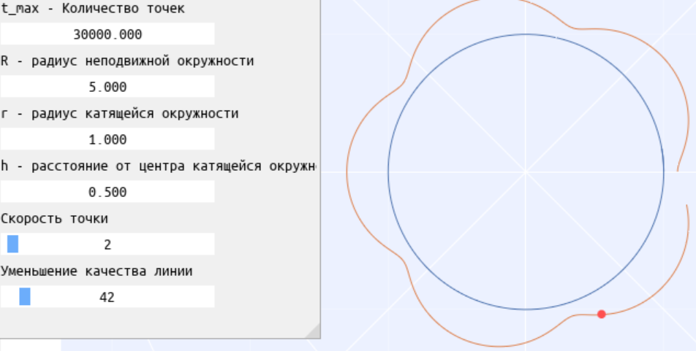
Рисунок 16 – Пример работы параметра «t_max» со значением 30000
Параметр «R» отвечает за радиус неподвижной окружности. Пример работы параметра «R» со значением 5 показан на рисунке 17.
Рекомендуется соблюдать отношение $\frac{r}{R}=0.2$, для отрисовки нужной эпитрохоиды.
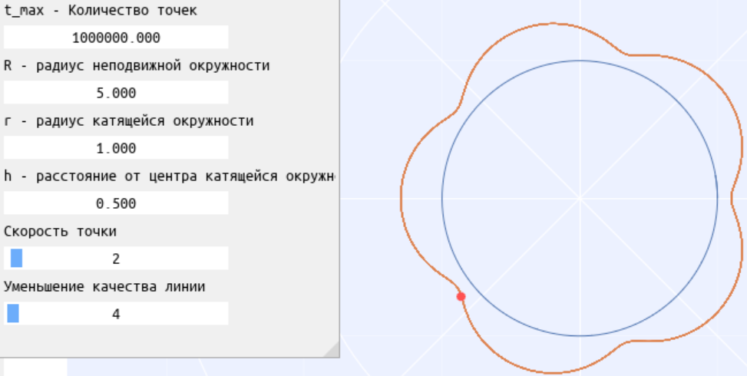
Рисунок 17 – Пример работы параметра «R» со значением 5
Пример работы параметра «R» со значением 8 показан на рисунке 18.
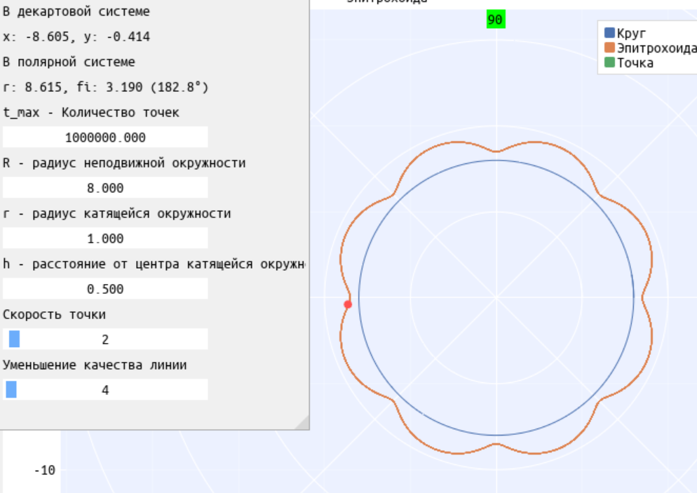
Рисунок 18 – Пример работы параметра «R» со значением 8
Параметр «r» влияет на радиус катящейся окружности. Пример работы параметра «r» со значением 1 показан на рисунке 19.
Рекомендуется соблюдать отношение $\frac{r}{R}=0.2$, для отрисовки нужной эпитрохоиды.
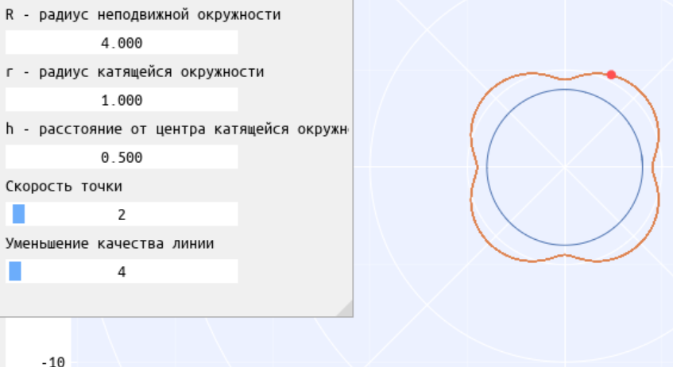
Рисунок 19 – Пример работы параметра «r» со значением 1
Пример работы параметра «r» со значением 4 показан на рисунке 20.
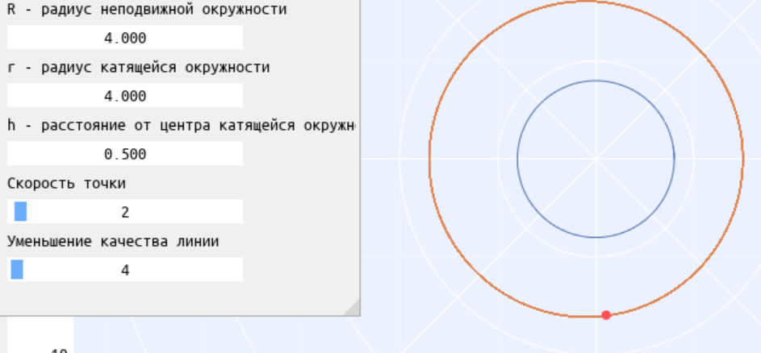
Рисунок 20 – Пример работы параметра «r» со значением 4
Параметр «h» определяет расстояние от центра катящейся окружности до точки. Пример работы параметра «h» со значением 0.700 показан на рисунке 21.
Рекомендуется выбирать значение этого параметра равное 0.300, для того , чтобы отрисовывалась нужная эпитрохоида.
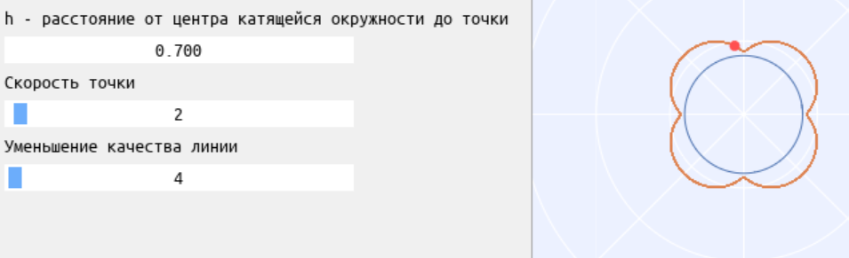
Рисунок 21 – Пример работы параметра «h» со значением 0.700
Пример работы параметра «h» со значением 1.4 показана на рисунке 22.
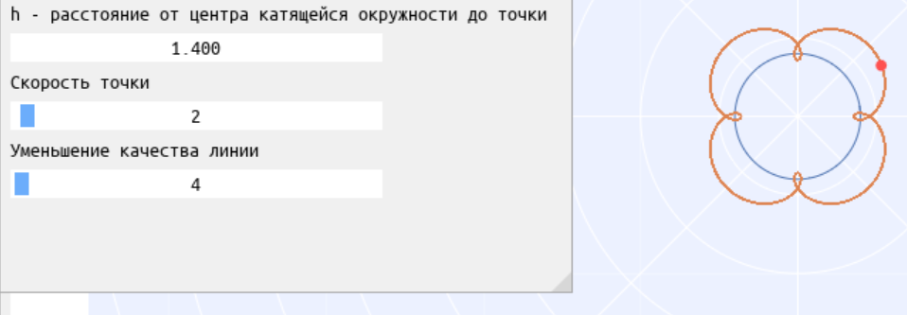
Рисунок 22 – Пример работы параметра «h» со значением 1.4

Параметр «Скорость точки» регулирует скорость анимации движения примитива вдоль эпитрохоиды. Пример работы параметра «Скорость точки» изображён на рисунке 23.
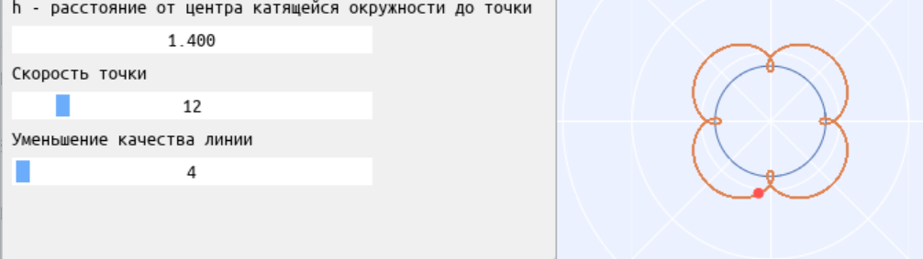
Рисунок 23 – Пример работы параметра «Скорость передвижения квадрата по спирали» со значением 12
Параметр «Уменьшение качества линии» отражает, как сильно или насколько часто уплотняется линия, используемая для отображения спирали, что влияет на ее качество. Пример работы параметра «Уменьшение качества линии» со значением 500 изображён на рисунке 24.
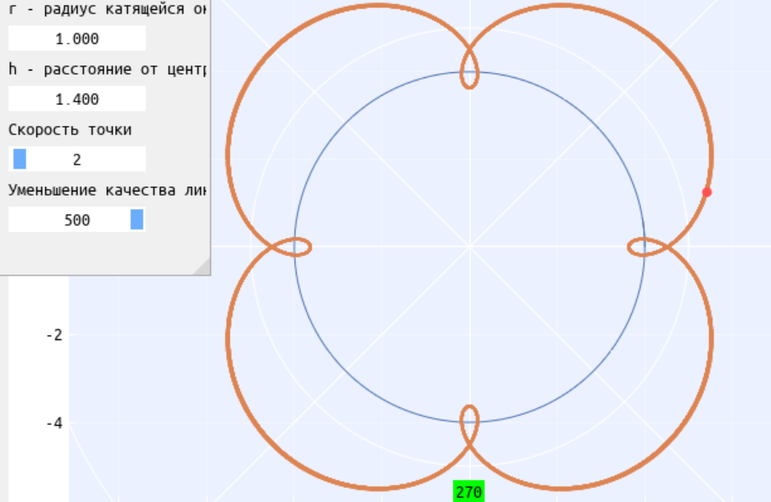
Рисунок 24 – Пример работы параметра «Уменьшение качества линии» со значением 500
Пример работы параметра «Количество точек, используемые для построения спирали» со значением 90 изображён на рисунке 25.
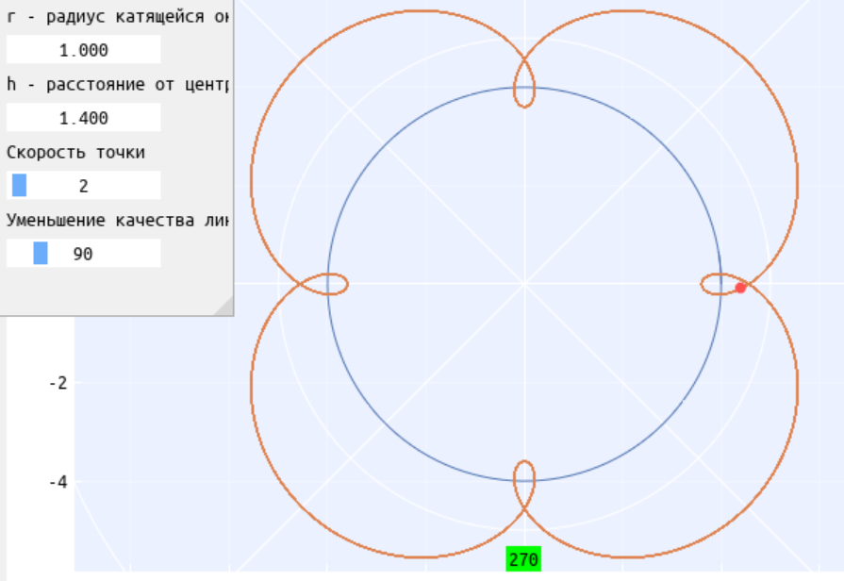
Рисунок 25 – Пример работы параметра «Уменьшение качества линии» со значением 90
Использовав все предоставленные параметры, рекомендуется соблюдать соотношение, требуемое для отображения укороченной эпитрохоиды, указанное выше в отчете, а именно:
- «t_max» > 35000;
- при установке параметра «R» соблюдать отношение $\frac{r}{R}=0.2$;
- при установке параметра «r» соблюдать отношение $\frac{r}{R}=0.2$;
- «h» = 0.300;
При использовании данных параметров будет отображен нужный тип эпитрохоиды.

Заключение
Учебная практика является важным этапом в обучении студентов IT-специальностей, поскольку она предоставляет возможность применять знания на практике и совершенствовать навыки, необходимые для будущей профессиональной деятельности.
Цель учебной практики заключалась в разработке программы, отображающей график кривой в полярной и декартовой системах координат. Программа должна автоматически масштабироваться при изменении размеров окна, а также обеспечивать движение примитива по траектории кривой. В отчете отражены все этапы выполнения задания, включая анализ технического задания, разработку программы и проверку ее работы.
Перед выполнением задания были выполнены следующие шаги:
- изучена история эпитрохоиды и ее практическое применение;
- найдены уравнения эпитрохоиды и разобраны математические основы;
- создана блок-схема алгоритма, используемого для построения эпитрохоиды при программировании;
- на основе блок-схемы выполнено кодирование в выбранной среде разработки и на выбранном языке программирования;
- проведена отладка программы и алгоритма;
- показаны примеры, иллюстрирующие правильное выполнение задания;
Также был подготовлен и оформлен отчет в соответствии с предъявляемыми требованиями.

Список использованных источников
- Эпитрохоида (укороченная эпициклоида). URL – Режим доступа: https://cf.ppt-online.org/files/slide/a/aFQ9rVDIdhYpA1c7ZUyP5b0RqoeX2JGEmliSBx/slide-19.jpg (дата обращения: 14.06.2024)
- Описание РПД. URL – Режим доступа: https://abs-magazine.ru/photo/big/afjie7n4rtoq.jpg (дата обращения: 14.06.2024)
- Эпитрохоида. Что такое эпитрохоида? URL – Режим доступа: https://dic.academic.ru/dic.nsf/ruwiki/60109 (дата обращения 15.06.2024)
- Язык программирования C++. Часть 1. История создания, плюсы и минусы. URL – Режим доступа: https://verity.by/news/yazyk-programmirovaniya-c-chast-1-istoriya-sozdaniya-plyusy-i-minusy/ (дата обращения: 16.06.2024)
- Си Шарп: описание и особенности языка. URL – Режим доступа: https://otus.ru/journal/si-sharp-opisanie-i-osobennosti-yazyka/ (дата обращения: 16.06.2024)
- Разработка на Python — плюсы и минусы. URL – Режим доступа: https://eternalhost.net/blog/razrabotka/nedostatki-i-preimushhestva-python (дата обращения: 16.06.2024)
- Язык программирования Java: ее плюсы и минусы. URL – Режим доступа: https://life.obozrevatel.com/section-zhizn/news-yazyik-programmirovaniya-java-ee-plyusyi-i-minusyi-07-02-2024.html (дата обращения: 16.06.2024)
- Язык программирования Ruby. URL – Режим доступа: https://appfox.ru/blog/ruby-yazyk-programmirovaniya/ (дата обращения: 16.06.2024)
- Описание среды разработки Microsoft Visual Studio. URL – Режим доступа: https://studbooks.net/2258619/informatika/opisanie_sredy_razrabotki_microsoft_visual_studio (дата обращения 17.06.2024)
- CLion — долгожданная IDE от JetBrains для С/С++ разработчиков — открывает публичный EAP. URL – Режим доступа: https://habr.com/ru/companies/JetBrains/articles/236061/ (дата обращения: 17.06.2024)
- PyCharm: IDE для Python. URL – Режим доступа: https://timeweb.com/ru/community/articles/pycharm-ide-dlya-python-1 (дата обращения: 18.06.2024)
- Основные возможности. URL – Режим доступа: https://www.jetbrains.com/ru-ru/idea/features/ (дата обращения: 18.06.2024)
- Что такое Eclipse? Обзор Eclipse Java: среда разработки «под себя». URL – Режим доступа: https://codernet.ru/articles/drugoe/chto_takoe_eclipse_obzor_eclipse_java_sreda_razrabotki_%E2%80%9Cpod_sebya%E2%80%9D/ (дата обращения: 19.06.2024)

Приложение А
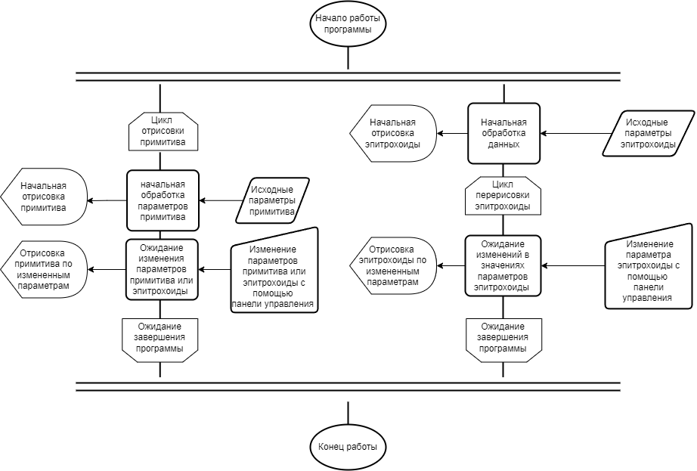
Приложение А – Блок–схема программы

